Le texte du mois
« Alors Jésus dit à ses disciples : « Si quelqu’un veut marcher à ma suite, qu’il renonce à lui-même, qu’il prenne sa croix et qu’il me suive. »
(Mt 16,24, Evangile du dimanche 3 septembre)
***
La Croix et le mariage
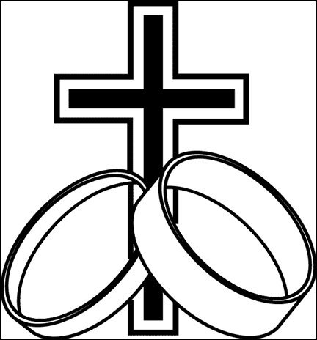
A Siroki Brijeg en Bosnie-Herzégovine, parmi les 13000 fidèles, on ne compte pas un seul divorce. De mémoire d'homme, pas une seule famille n'a éclaté. L'Herzégovine jouit-elle d'une faveur exceptionnelle de la part du Ciel ? Existe-t-il un truc magique contre le démon de la division en Croatie ?
La réponse est simple ! Durant des siècles, sous domination turque puis communiste, les Croates ont cruellement souffert, et on voulait leur arracher la Foi chrétienne. Ils savent par expérience que leur salut vient de la Croix du Christ et qu'il ne provient pas des projets de désarmement, d'aide humanitaire ou des traités de paix, même si parfois ces réalités apportent quelques bienfaits. Ils ont fondé le mariage qui donne la vie humaine sur la Croix qui donne la vie Divine.
La tradition croate du mariage est si belle que nous aimerions qu'elle commence à faire école en Europe et en Amérique ! Lorsqu'un jeune couple se prépare au mariage, on ne lui raconte pas qu'il a trouvé la personne idéale, le meilleur parti. Non, mais le prêtre leur dit : « Tu as trouvé ta croix. Et c'est une croix à aimer, une croix à porter, une croix qu'il ne faudra pas rejeter mais chérir » . […]
Lorsque les fiancés se rendent à l'église, ils apportent avec eux un crucifix. Ce crucifix est béni par le prêtre, et au cours de l'échange des consentements, il revêt une importance centrale. En effet, la fiancée pose sa main droite sur la croix ; à son tour, le fiancé pose sa main sur celle de sa fiancée, et les deux mains se trouvent ainsi réunies sur la croix, comme fondées sur la croix. Le prêtre pose son étole sur les mains des fiancés qui prononcent alors leurs consentements et se promettent fidélité. Après cela, les mariés ne s'embrassent pas, mais ils embrassent la croix. Ils savent qu'ils embrassent ainsi la source de l'Amour.
Celui qui s'approche et voit leurs mains sur la croix comprend que si le mari abandonne sa femme ou que la femme abandonne son mari, alors, c'est la croix qu'ils lâchent. Et lorsqu'on a lâché la croix, il ne reste rien, on a tout perdu, car on a lâché Jésus.
Après la cérémonie, les mariés rapportent le crucifix et lui donnent une place d'honneur dans la maison. Il deviendra le centre de la prière familiale, car ils ont la conviction que la famille est née de cette croix.
Si un problème survient, si un conflit éclate, c'est devant cette croix que les époux viennent trouver secours. Ils n'iront pas chez un avocat, ils ne consulteront pas d'astrologue, ils ne compteront pas sur un psychologue pour régler leurs affaires.
Non, ils iront devant leur Jésus, au pied de la croix. Ils se mettront à genoux et c'est devant Jésus qu'ils verseront leurs larmes, qu'ils crieront leur souffrance et surtout, qu'ils échangeront leur Pardon. Ils ne s'endormiront pas le cœur lourd, car ils auront eu recours à leur Jésus, au Seul qui a la Puissance de les sauver. […]
Une religieuse vivant sur place
***

Facétie du mois
Un jour, le pape St Jean XXIII sort du Vatican seul et se dirige vers l’hôpital du Saint-Esprit pour rendre visite à un ami prêtre malade. Il frappe à la porte et la sœur portière court appeler la mère supérieure. Une religieuse arrive tout émue et se présente : « Très Saint-Père, je suis la supérieure du Saint-Esprit ». Et le pape de répondre : « Eh bien, vous en avez de la chance, moi je ne suis que le Vicaire du Christ, le serviteur des serviteurs de Dieu ! »

Dans les années 90.

